CÂMARA MUNICIPAL DE SÃO FELIPE D’OESTE
ESTADO DE RONDÔNIA

Ao Prefeito Municipal para estudar a possibilidade de atendimento
São Felipe D’Oeste-RO; 26 de fevereiro de 2018

INDICAÇÃO Nº 003 ANO: 2018
AUTOR: Antônia Ferreira PSB
ASSUNTO: Indica ao Exmo. Senhor Marcicrênio da Silva Ferreira, Prefeito Municipal, que através da Secretaria de Obras seja feito o bueiro que se encontra a céu aberto na Rua Valdivino Marque Barbosa no centro da cidade.

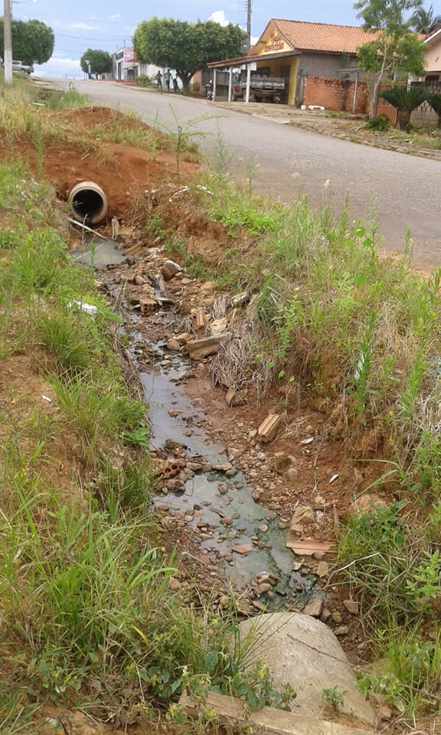

JUSTIFICATIVA

O esgoto a céu aberto é um verdadeiro é um criadouro de mosquitos e coloca em risco a saúde da população com a transmissão de doenças.

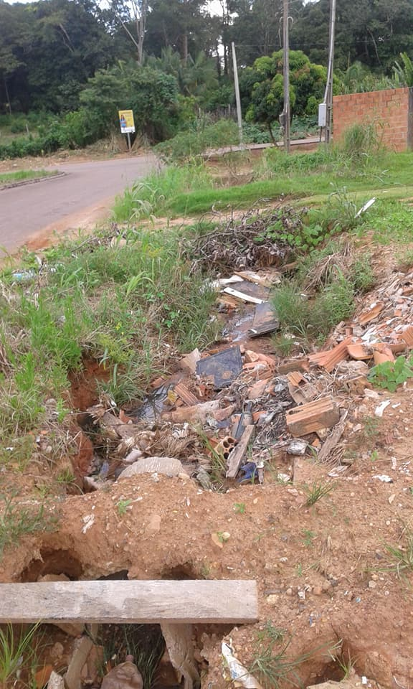
Esta é a situação que se encontra o referido local, causando revolta nos moradores que são afetados diretamente por esse problema.

_______________________

Antônia Ferreira

Vereador

